Сюжетная аппликация по сказке «Кошкин дом».
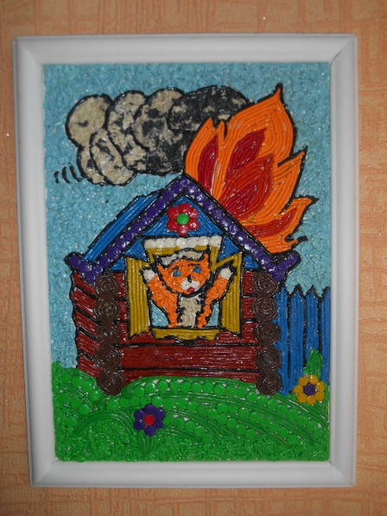

Материалы для работы:
- карандаш
- белый картон
- набор пластилина
- доска для лепки
- стека
- бумажная и влажная салфетка для рук
Ход работы:
1.Рисуем рисунок на картоне: линию земли, дом, пламя, кошку.
2.Приготовим кусочки пластилина нужных нам цветов, для получения светлых тонов пластилина смешиваем белый и темный цвет.
3.Нарисуй горизонтальную линию на картоне (отделим небо от травы)
4 Отрываем часть пластилина, разминаем его, раскрашиваем картинку. Суть в том, чтобы «раскрасить» пластилином всю картинку.
5. Выбери нужный пластилин, размажь маленький кусочек пальцами по картону, постепенно заполняя все пространство. Выше линии – это небо, ниже линии – это поляна, обрежь стекой лишний пластилин
6. Отщипни кусочки белого пластилина и примажь их на синий фон- это облака.
7. Из кусочков пластилина теплых тонов раскатываем жгутики, из них лепим языки пламени.
8.Из кусочков пластилина темного цвета раскатываем жгутики, из них лепим основу дома, трубу на крыше, светлым цветом пластина крышу, для ставней и окна выбираем яркие цвета пластилина. Жгутики крепим на картон близко друг к другу без просветов.
9.Для кошки выбираем ахроматические цвета пластилина.
На картоне отмечаем положения головы и верхней части туловища. Голову будем лепить из белого, серого пластилина, в форме шара из двух маленьких шариков мордочку. Выполнить два треугольных ушка, прилепить на их лицевую сторону по маленькой лепешки и присоединить ушки к голове. Две лапки в форме цилиндров, прорезать пальцы на передних лапах. Прикрепим зеленые шарики, его глазки, оформляем, зрачки, носик, ротик, усы.
10.Скатываем и сплющиваем пять цветных шариков и один желтый (оранжевый), сделай цветок, прилепи его. Сделай несколько цветов и прилепи их на траву(3-5) Нарисуй стекой узоры на лепестках.
11.Для выразительности раскатываем длинные жгутики темного цвета и укладываем их между деталями.

